OKULA GİDERKEN
Esra sabah kalkmış, elini yüzünü yıkamış. Kahvaltısını yapmıştı. Annesinin ütülediği okul kıyafetlerini giymişti. Akşamdan hazırladığı çantasını almış, heyecanla annesini öperek evden çıkmıştı. Yolda giderken arkadaşı Özge’yi gördü.
-Günaydın arkadaşım diyerek selamlaştı arkadaşı ile. Ev ile okul arası on beş dakika vardı yürüyerek. Yanına doğru bir araba yanaştı yavaşça. Arabanın camı açıldı. İçerideki adam:
-Kızım tanıdın mı beni? Ben Ahmet Amcan.
Tanımamıştı Esra ve adam konuşmaya devam etti.
-Kızım ben babanın arkadaşıyım. Gel hadi seni okula kadar bırakayım.
Esra’nın aklına hemen daha dün Hayat Bilgisi dersinde öğretmeninin söyledikleri geldi.
-Hayır gelemem. Ben seni tanımıyorum.
Diyerek hemen uzaklaştı oradan. Çok korkmuştu. Okula gittiğinde öğretmenine anlattı olanları. Öğretmeni:
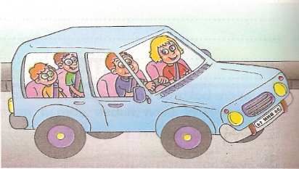
-Unutmayın çocuklar büyüklerin sizlere verdikleri nasihatler sizin iyiliğiniz içindir. Büyüklerin sözünden sakın ola çıkmayın.
-Aferin Esra.

Okuduğumuz metne göre 5 N 1 K sorularını cevaplayınız.
Özge’ye kim selam verdi? …………………………………………………….....................................................................

Esra ne zaman okula hazırlık yaptı? …………………………………………………………………………………………………

Esra arabadaki adama nasıl tepki gösterdi? …………………………………………………………………………………………………

………………………………………………….……………....................................................

Esra arabaya neden binmedi? …………………………………………………………………………………………………

……………………………………………….………………....................................................

Öğretmen öğrencilere ne dedi?
…………………………………………………………………………………………………

…………………………………………………………..……………………………………

Esra adama ne dedi?
…………………………………………………………………………………………………

CÜMLELERİ UYGUN KELİMELERLE TAMAMLAYALIM

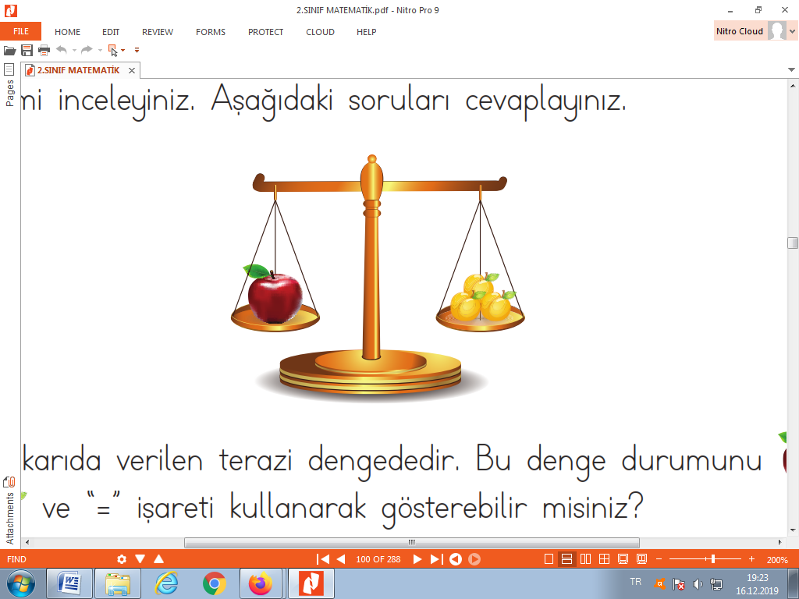
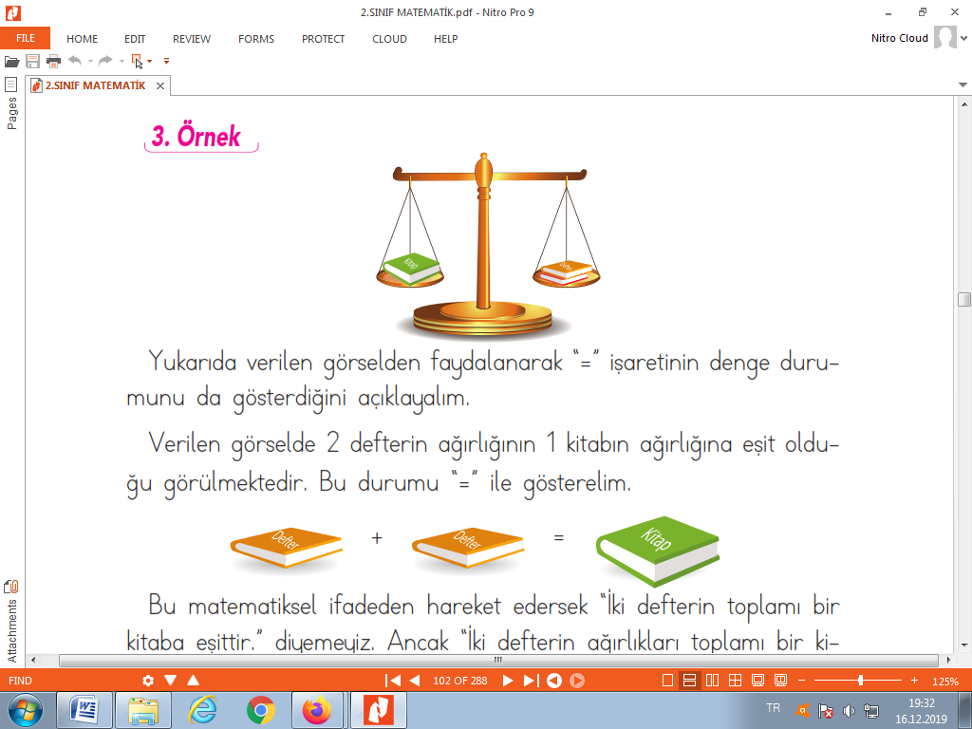
EŞİTLİK KAVRAMI
Eşit işareti her zaman işlemin sonucu anlamını taşımaz. Eşitliğin iki tarafındaki matematiksel ifadelerin denge durumunu da gösterir.
ALIŞTIRMA VE PROBLEMLER
Yandaki terazide gördüğünüz üzere 1 elmanın kütlesi, 3 kayısının kütlesine eşittir.Dolayısyla terazi de dengedir. Başka bir ifadeyle: 1elmanın kütlesi= 3 kayısının kütlesine

Yandaki terazide gördüğünüz üzere 1 kitabın kütlesi, 2 defterin kütlesine eşittir.Dolayısyla terazi de dengedir. Başka bir ifadeyle: 1 kitabın kütlesi= 2 defterin kütlesine

ÖRNEK-1: 15 + 3 = 18 işleminde eşittir işlemin sonucunu gösteriyor.15 ile 3’ün toplamı 18 ‘e eşittir.Burada eşittir işareti doğru kullanılmıştır.
ÖRNEK-2: 14 + 2 = 17 Yandaki işlemde 14 ile 2’nin toplamı 17 değil 16 olmalıydı. Burada eşittir işareti yanlış kullanılmıştır.
ÖRNEK-3: 13 + 4=9 + 8 Yandaki işlemlerde “=” denge durumunu göstermektedir. 13 +4 ve 9 + 8 işlemlerinin her ikisinin de sonuçları 17 ‘ye eşittir.Dolayısıyla eşitttir doğru kullanılmıştır.
ÖRNEK-4: 10 + 5= 6 + 7 Yandaki işlemlerde 10 +5 işleminin sonucu 15, ancak 6 + 7 işleminin sonucu ise 13 ‘e eşittir.Dolayısıyla eşitttir yanlış kullanılmıştır.

1)

O halde terazinin bir kefesine 3 elma koyarsak diğer kefesine kaç kayısı koymalıyız ki terazi dengede olsun?
CEVAP :...........
2)

O halde terazinin bir kefesine 4 defter koyarsak diğer kefesine kaç kitap koymalıyız ki terazi dengede olsun?
CEVAP :...........

